PIEKMOMENT BEVOLKINGSONDERZOEK DIKKEDARMKANKER

MAART 2023

Voorbeeldberichten Facebook
Vroegtijdige opsporing is de beste bescherming tegen dikkedarmkanker. Doe van je 50ste tot en met je 74ste elke twee jaar een stoelgangtest.
Johan (59 jaar): “Ik had toen andere dingen aan mijn hoofd, legde de stoelgangtest opzij en heb er nadien niet meer aan gedacht.”
Dr. Patrick Martens: “Veel voorkomende redenen om niet mee te doen zijn geen tijd, nu geen zin of andere prioriteiten. En van uitstel, komt afstel… Dat is jammer. Leg de uitnodiging op een goed zichtbare plaats, zodat je niet vergeet om er op in te gaan!
Ben je ze toch uit het oog verloren? De stoelgangtest is ongeveer een jaar houdbaar als ze in je bus valt, deelnemen kan dus later nog. Vind je de stoelgangtest niet meer terug of is de houdbaarheidsdatum verstreken, bestel dan gewoon gratis een nieuwe!
https://dikkedarmkanker.bevolkingsonderzoek.be/nl/ik-ben-mijn-uitnodigingspakket-kwijt-wat-nu

---
Doe van je 50ste tot en met je 74ste elke twee jaar een stoelgangtest. Vroegtijdige opsporing is de beste bescherming tegen dikkedarmkanker.
Anna (70 jaar): “De stoelgangtest valt misschien wel mee, maar wat als die afwijkend is? Het vervolgonderzoek is een coloscopie, en dat maakt mij angstig!”
Dr. Patrick Martens: “Bij ongeveer 95 op 100 personen blijkt de stoelgangtest niet afwijkend, bij 5 op 100 wel. Dan is er een coloscopie nodig om na te gaan waar het teveel aan bloed in de stoelgang vandaan komt. Dit kijkonderzoek gebeurt meestal onder een lichte roes. Als er tijdens dit onderzoek darmpoliepen gevonden worden, worden deze meestal meteen verwijderd. Zo wordt het risico op dikkedarmkanker vermeden. Als een coloscopie aangeraden wordt, dan krijg je hierover heel wat informatie. “
Doe van je 50ste tot en met je 74ste elke twee jaar een stoelgangtest. Het onderzoek is gratis en snel. Geen excuses dus. Het bevolkingsonderzoek maakt het mogelijk om dikkedarmkanker te voorkomen of al in een vroeg stadium op te sporen.
https://dikkedarmkanker.bevolkingsonderzoek.be/nl/hoe-wordt-dikkedarmkanker-opgespoord

---

Het Bevolkingsonderzoek Dikkedarmkanker geeft mannen en vrouwen van 50 tot en met het jaar waarin ze 74 worden de kans om elke twee jaar een stoelgangtest te doen. Je neemt thuis zelf een staal van je stoelgang. Het onderzoek van het staal in het labo is gratis. Wat je precies moet doen, zie je in het filmpje.

https://dikkedarmkanker.bevolkingsonderzoek.be/nl/uitnodiging-en-test (Rechtstreeks opladen van filmpje op Facebook zorgt voor een groter bereik).

---

Maart is de internationale maand van de strijd tegen dikkedarmkanker. Vroegtijdige opsporing van deze kanker verhoogt de kans op genezing. Het Bevolkingsonderzoek Dikkedarmkanker nodigt mannen en vrouwen van 50 tot en met het jaar waarin ze 74 worden uit om deel te nemen. Wil je graag weten of je van het CvKO een brief zal krijgen voor dit onderzoek, selecteer dan hier je geboortejaar:
https://dikkedarmkanker.bevolkingsonderzoek.be/nl/wanneer-word-ik-uitgenodigd

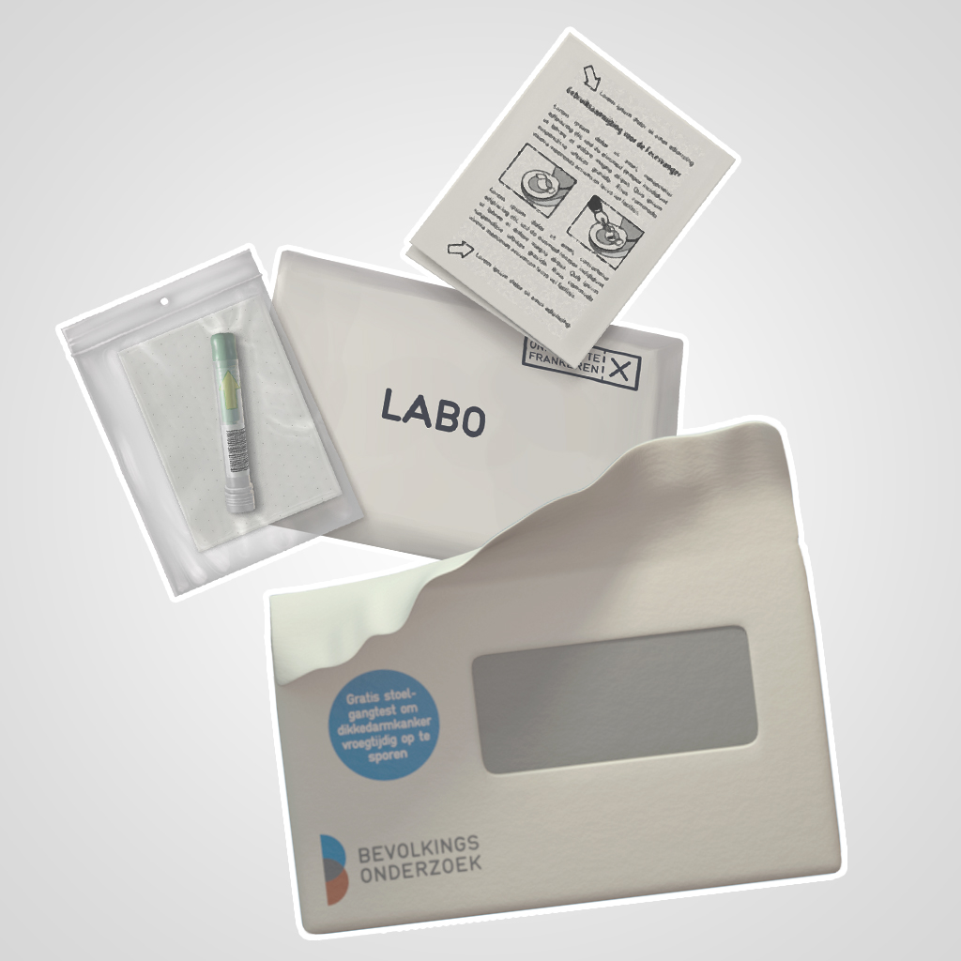

---

In maart zetten we de strijd tegen dikkedarmkanker extra in de aandacht. Maar wat is dikkedarmkanker precies? En wat zijn de symptomen? Meer info vind je op deze pagina:

https://dikkedarmkanker.bevolkingsonderzoek.be/nl/dikkedarmkanker/wat-is-dikkedarmkanker

